«Всероссийский день Эколят»
Уборка территории детского сада с Эколятами
В нашем детском саду «Сибирячок» корпус №3 22 апреля прошел субботник по уборке территории детского сада.
Цель субботника – сделать наш детский сад более чистым, благоустроенным.
Дети подготовительной группы «Звёздочки» активно приняли участие в уборке игрового участка вместе с Эколятами. Эколята – это друзья и защитники Природы (Умница, Шалун, Тихоня, Ёлочка). Все вместе дружно мели, гребли, собирали мусор. Каждому ребенку хотелось внести свою лепту в общее дело и быть полезным. При этом дети не забывали шутить и подбадривать друг друга. На помощь детям, пришли и их родители. Весело и легко работать, когда все вместе и дружно. Каждый внёс в это непростое дело частичку своего тепла. Через некоторое время территория детского сада сразу преобразилась. Приятно видеть результат труда всех, кто в нём участвовал. И как приятно смотреть на мир, который стал ещё красивее благодаря нашим стараниям. Коллективное мероприятие, тем более по природе сбережению не только сплачивает детский коллектив, но и воспитывает у дошкольников экологическую культуру.

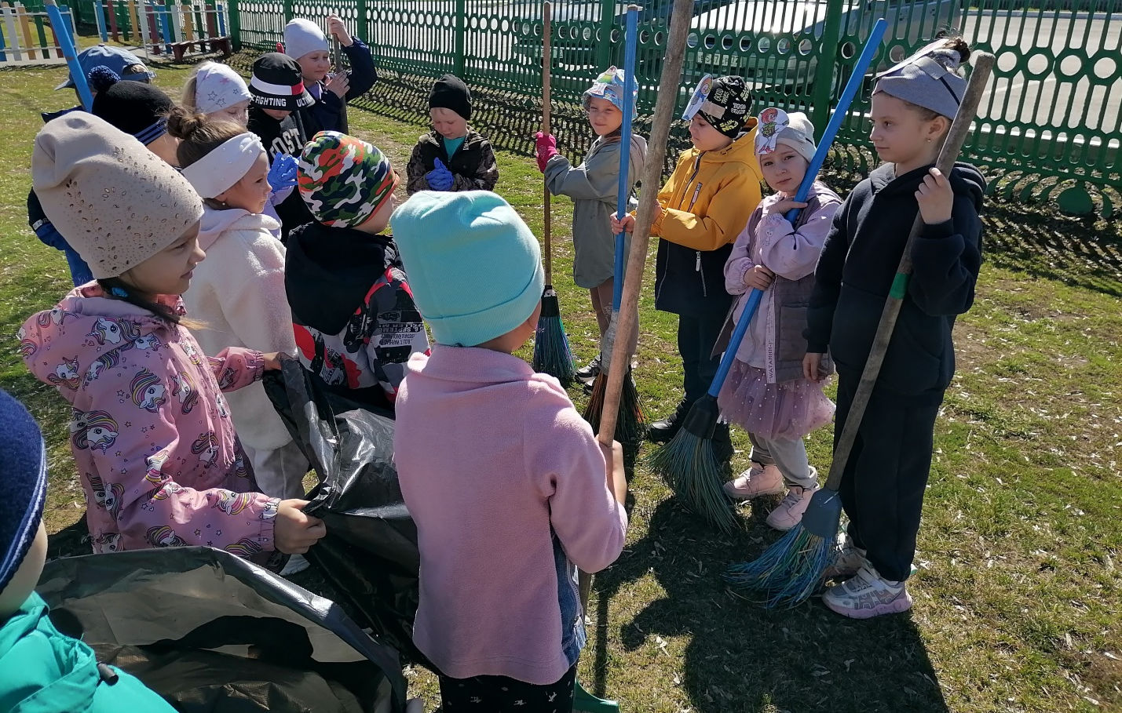

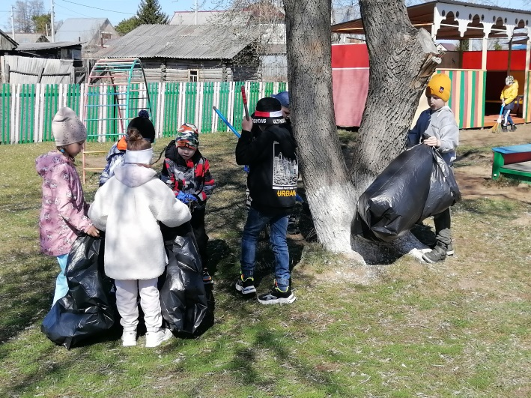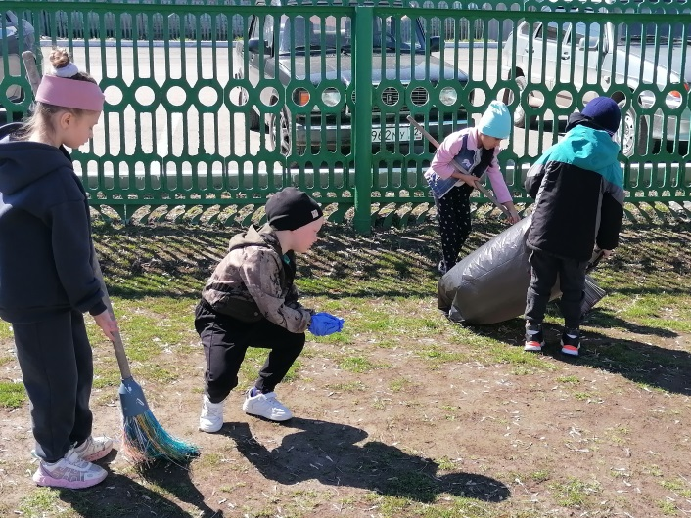
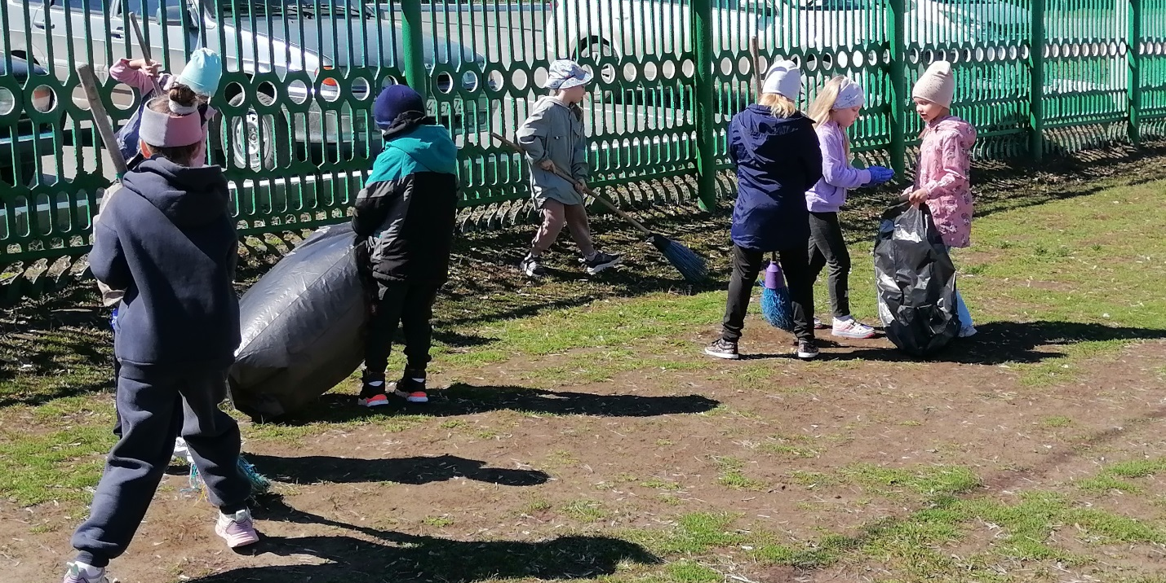
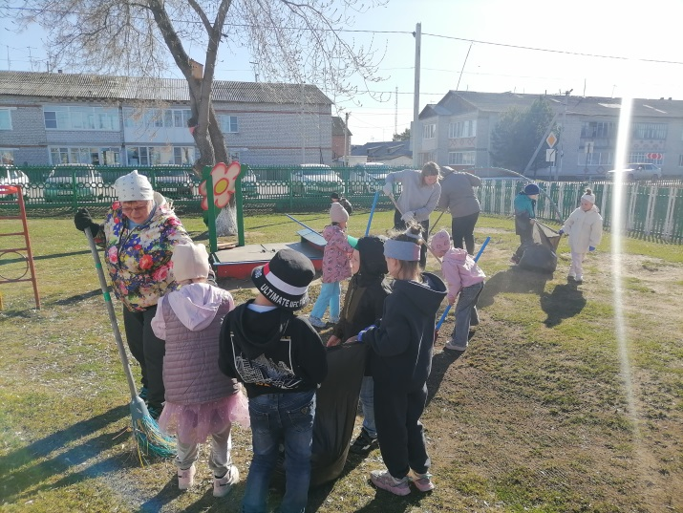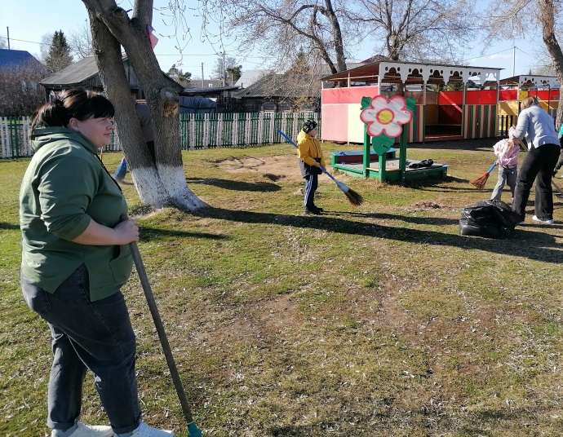

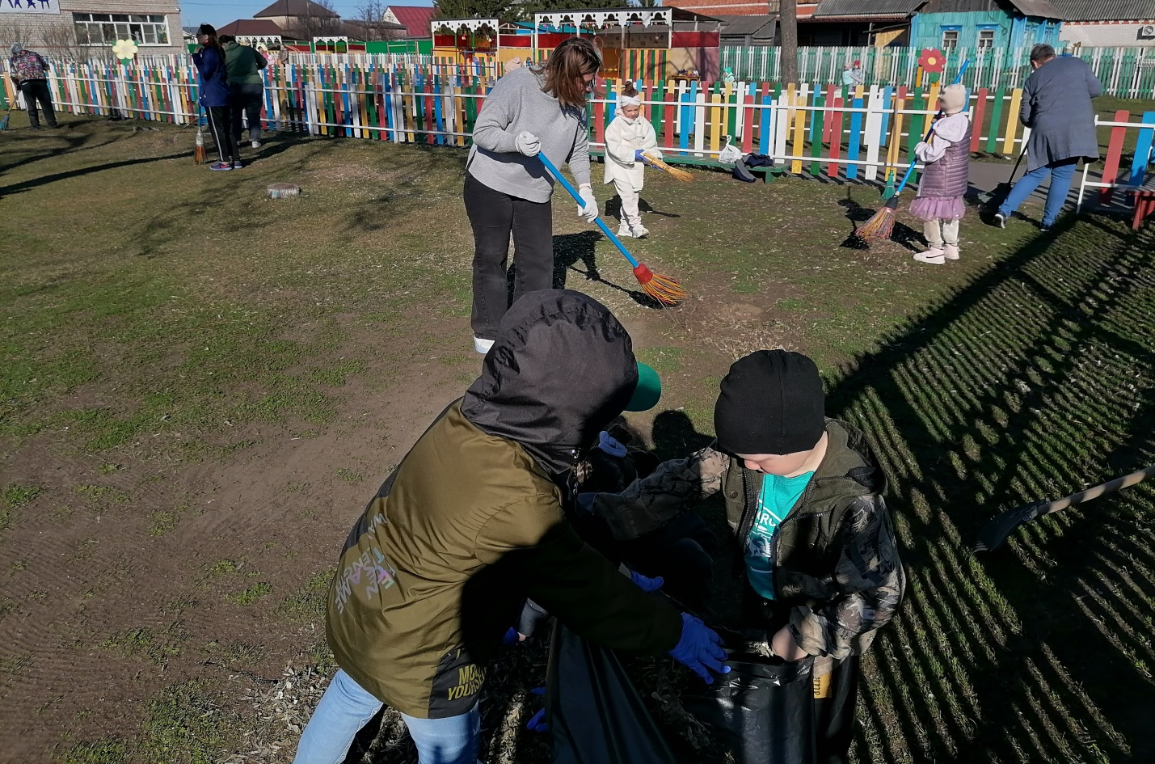
Воспитатель: Стёпочкина Маргарита Сергеевна

